**SOCOLAR****学术资源平台简介**

**一、资源介绍**

SOCOLAR（[www.socolar.com](http://www.socolar.com)）学术资源平台内容涵盖来自全球 100多个国家、近7000家出版社的近3万种学术期刊资源。我们提供近千万篇开放获取文章的免费下载，以及4500万余篇付费期刊文章的付费下载服务。 我们收录的期刊文章广泛覆盖被SCI、SSCI、SCIE、AHCI、EI、PubMed、DOAJ索引的期刊内容，文章语种包含英语、西班牙语、德语、葡萄牙语、法语等四十种语言。

无论您来自哪个学科领域，都能够从我们的平台中找到您所需文献。资源覆盖全部学科，根据中图分类法，其中医药|卫生、工业技术、经济、文化|科学|教育|体育、和社会科学几个大类总数占全部内容的60%以上。生物科学、数理科学和化学、政治法律、及哲学宗教期刊数量也非常可观。

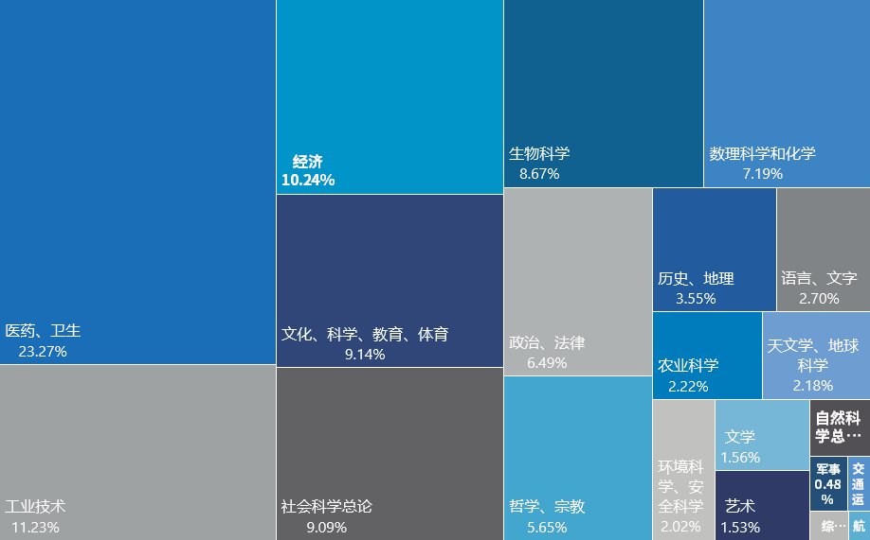

**二、数据库特点**

1. 正版来源：与各大出版社长期合作

2. 一站查询：汇聚全球外文资源

3. 海量期刊：超过3万种期刊

4. 单篇付费：按需购买的付费模式

**三、数据形式**

索引+摘要+电子全文

**四、功能简介**

1. 统一检索：支持标题、关键词、作者、摘要、DOI、出版社等多条件检索，高级检索、简单检索方式任意切换。

2. 分组排序：对检索结果筛选和排序功能。

3. 批量导出：支持检索结果批量导出功能。

4. 文献收藏：支持对感兴趣的论文、期刊收藏。

5. 单篇购买：根据需求购买单篇论文。

6. 机构补贴：支持机构统一采购，由机构管理员统一进行资源调配，灵活选择补贴方式，监控资源下载情况，查看订单详情。